실내 측위 현장 테스트 계획
PoC 측위 테스트
전남대학교병원 제1동 1층 · 원무과 일대

프로젝트 | 스마트병원 AI — 실내 측위 (Indoor Positioning)
대상 영역 | 전남대학교병원 제1동 1층 원무과 일대
작성일 | 2026. 06. 21.
문서 버전 | v1.0 (1차 테스트 계획 수립)
테스트 예정일 | 2026.06.28

1. 개요
본 문서는 전남대학교병원 제1동 1층 원무과 일대를 대상으로 수행하는 실내 측위 시스템의 1차 현장 테스트 계획을 정의한다.
본 1차 테스트는 측위 DB의 기초 구축과 핵심 알고리즘의 현장 적합성 검증에 초점을 둔다.

목적
- ① 기반 측위 데이터 시범 확보 — fingerprint 데이터 수집
- ② 센서퓨전 측위의 기초 정확도 및 수렴 특성 검증
- ③ 대상 영역 고유 특성(구조 기둥 · 상부 보이드 · 유동인구)이 측위 성능에 미치는 영향 파악

범위
데이터 수집(Survey), 동적 측위 정확도 평가, 재현성 및 경계부 성능 검증을 포함한다.

2. 테스트 대상 영역
위치는 제1동 1층 메인 콩코스로, 원무과(원무과 사무실) · 안내데스크 · 진료협력센터 및 중앙 대기 공간을 포함한다. 아래 그림은 측위 테스트 대상 영역을 도면 위에 표시한 것이다.
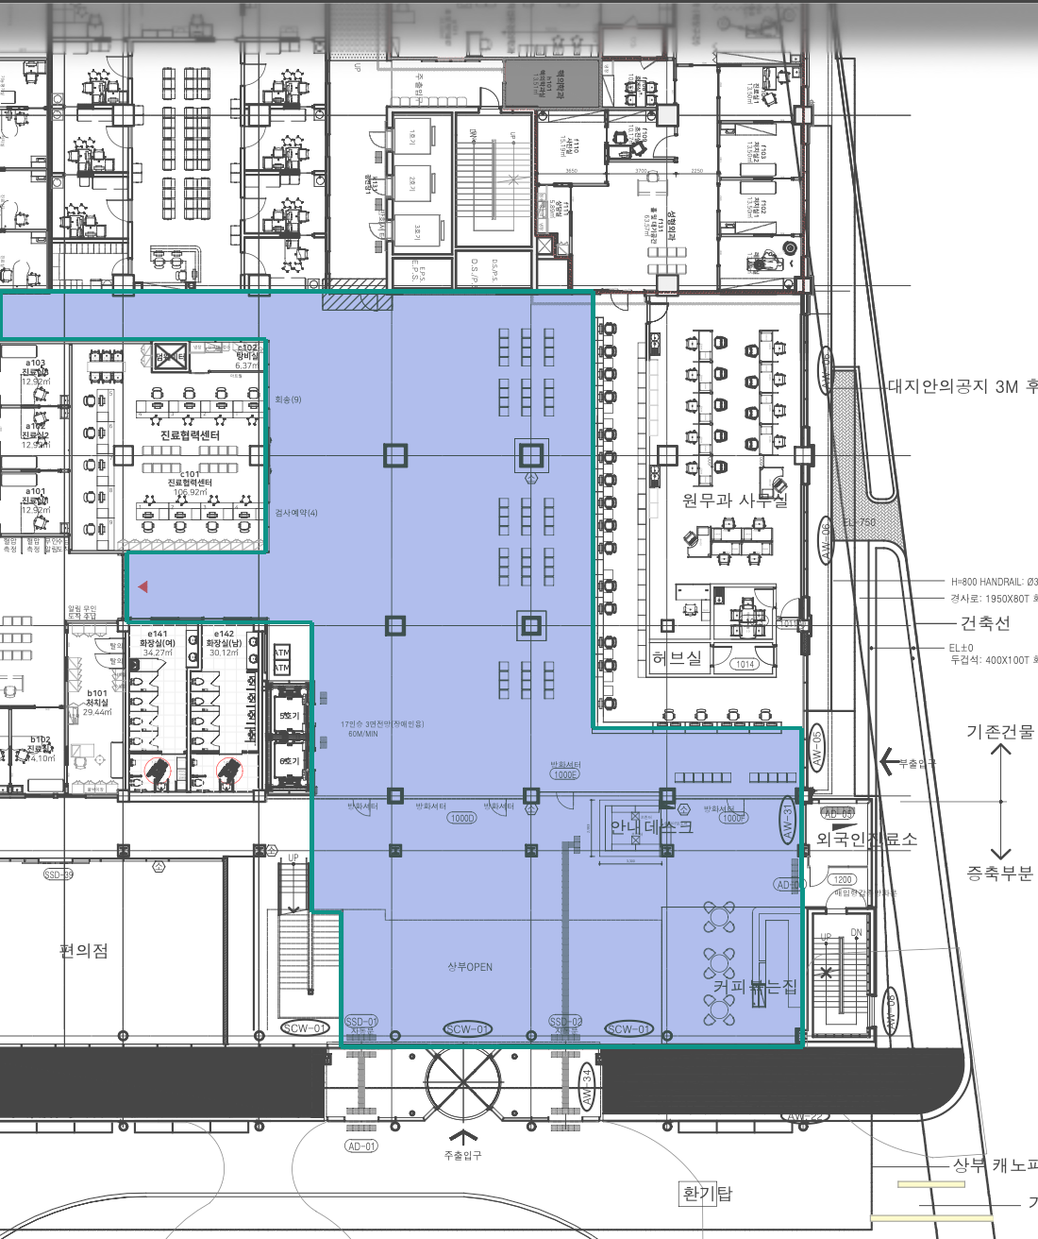
그림 1. 측위 테스트 영역 — 제1동 1층 (면적 875.3 ㎡)

영역 제원
면적 | 875.3 ㎡ (264.8 평)
둘레 | 179.2 m
외접 직사각형 (AABB) | 42.4 m × 40.0 m
최소외접직사각형 | 54.3 m × 29.8 m
최대 직선거리 | 58.3 m
등가원 지름 | 33.4 m
기준 스케일 | 49.94 mm/px (9.0 m 구조 grid 기준)

환경 특성
- 9 m 구조 grid 기둥 다수 분포 — 국소 자기장 이상 및 RF 다중경로가 발생하는 구간
- 중앙 상부 OPEN(보이드) 구간 — RF 전파 특성이 주변과 상이
- 주출입구 · 안내데스크 인접 — 운영 중 유동인구로 인한 신호 변동 및 동선 간섭

4. 테스트 일정
일자: (2026.06.28) · 소요: 6시간 (14:00–20:00).
측위 데이터 수집 다세션 · 정밀 보행 및 재측정을 고려하여 최소 추정(약 25분/세션) 대비 시간 배정

5. 평가 지표 및 산출물

평가 지표
- 측위 오차 — 평균 · RMSE · CEP95
- 초기 수렴 시간 (cold start)
- 재현성 — 세션 간 위치 편차
- 경계부 / 기둥 인접부 등 취약 구간 성능

산출물
- Fingerprint DB (자기장 · WiFi)
- Raw 센서 로그 (IMU · 자기장 · 타임스탬프)
- 정확도 분석 리포트
- 도면 기준 보정 POI 좌표

